Для получения доступа в подсистему «Контингент» необходимо создать профиль сотрудника организации в справочнике Сотрудники. У сотрудника должны быть корректно указаны Фамилия, Имя, Отчество, дата рождения, адрес электронной почты, привязанной к его РСАА.
Для создания профиля сотрудника в организации необходимо открыть справочник Сотрудники боковой панели навигации:
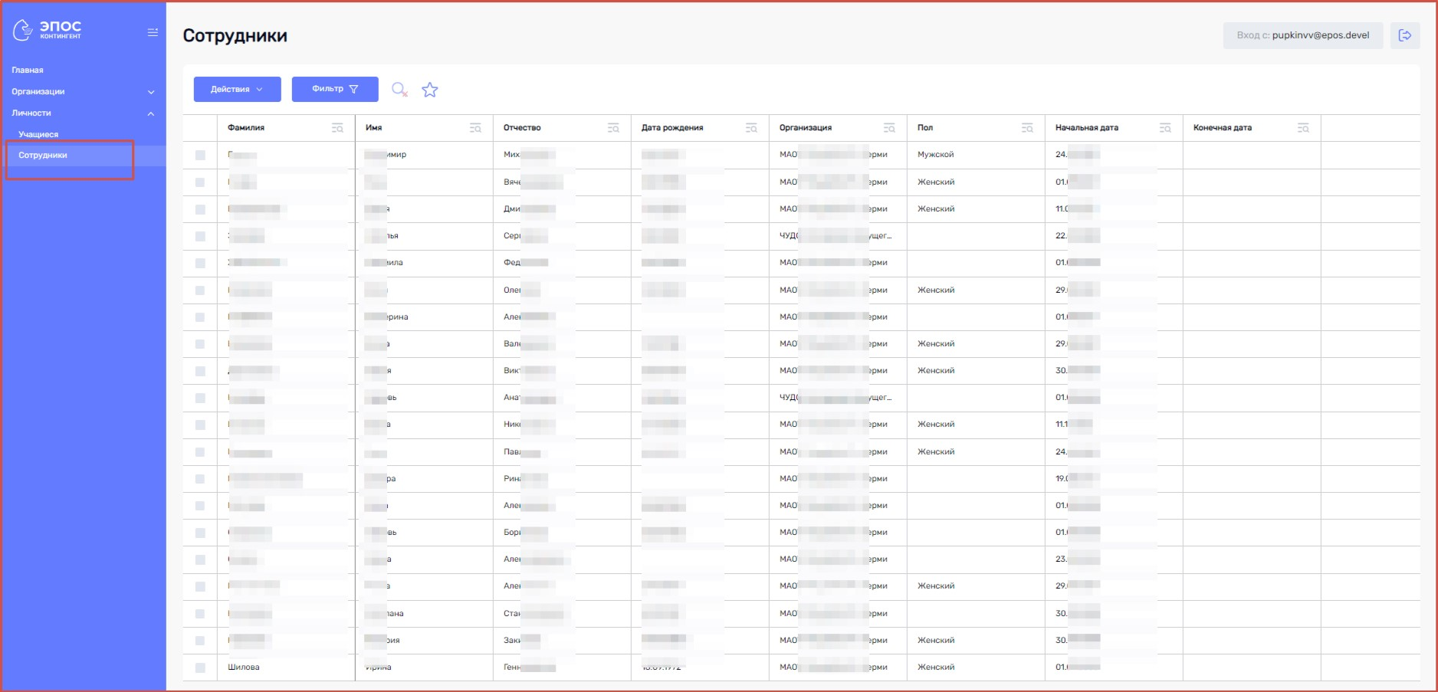
Найти расположенную над реестром кнопку 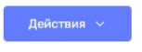
При нажатии на кнопку «Действия» в раскрывающемся списке команд выбрать команду «Добавить»:
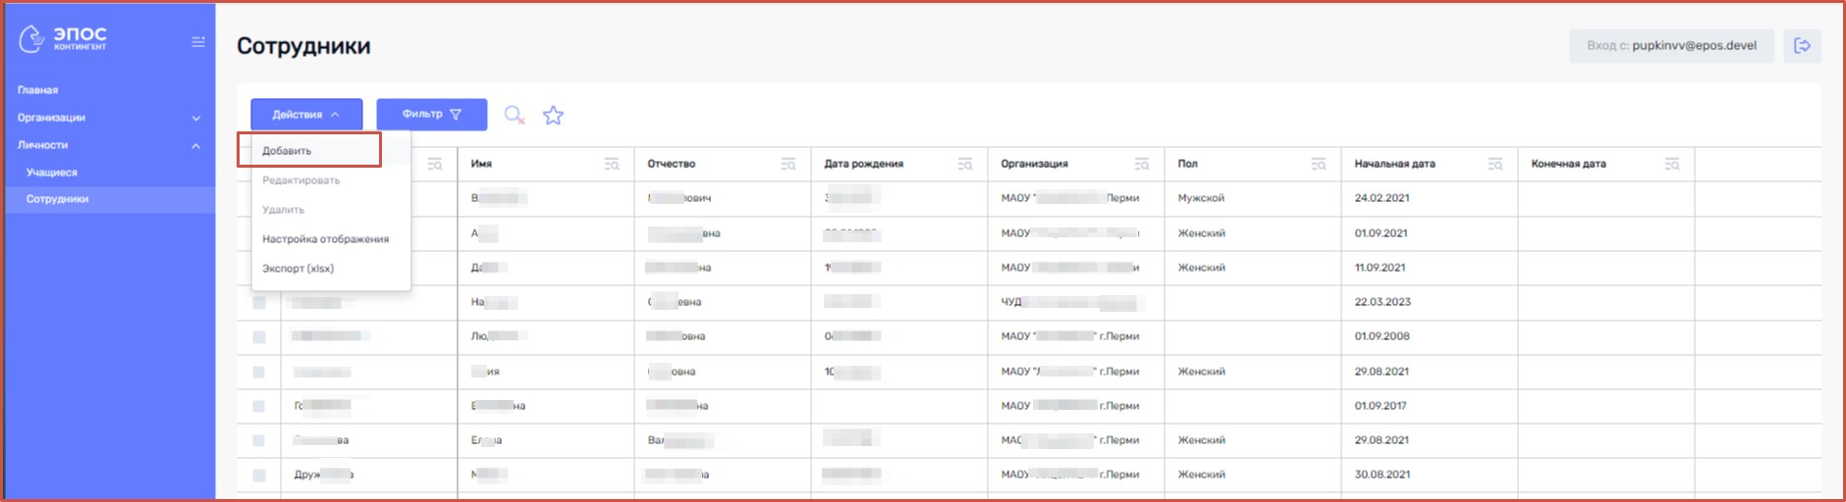
При нажатии на данную команду пользователю открывается форма для поиска данных личности сотрудника, где необходимо указать:
- Организацию;
- Фамилию;
- Имя;
- Отчество, либо при отсутствии отчества, поставить галочку «Без отчества»;
- Дату рождения.
Все вышеперечисленные поля являются обязательными для заполнения!
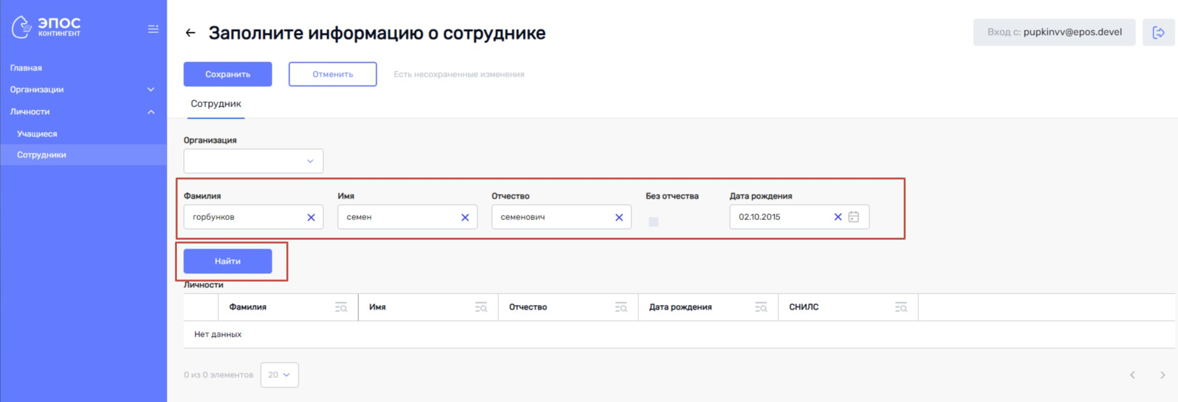
Далее следует нажать на кнопку «Найти» 
При нажатии на кнопку «Найти» осуществляется поиск по введенным на форме данным в личностях. При нахождении совпадений появляются результаты поиска в виде списка:
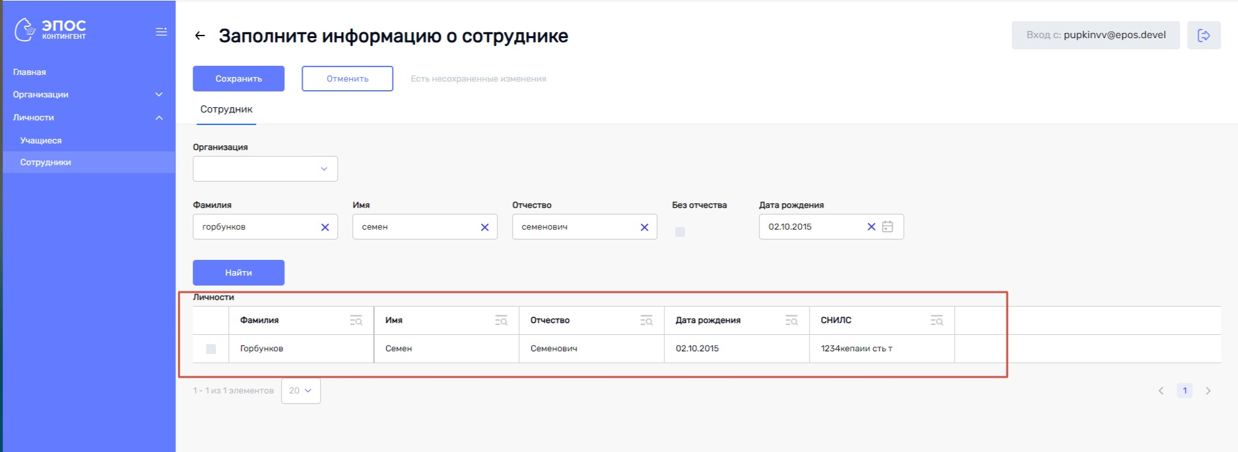
Поставить галочку в нужной строке, далее нажать на кнопку «Сохранить», 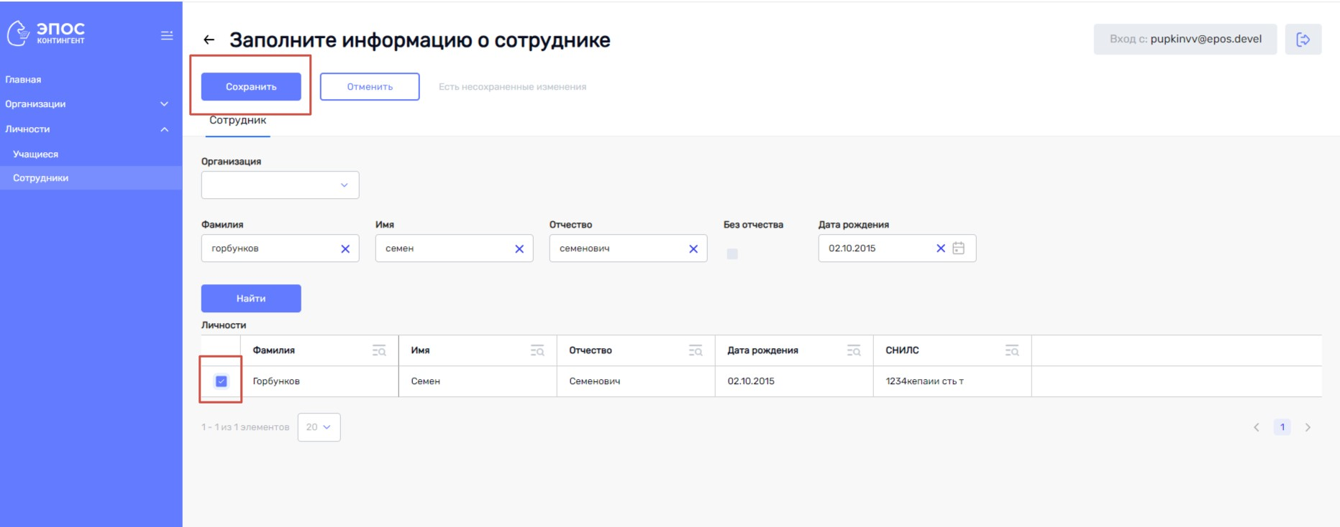

Запись о сотруднике появляется в реестре (справочнике) Сотрудники.
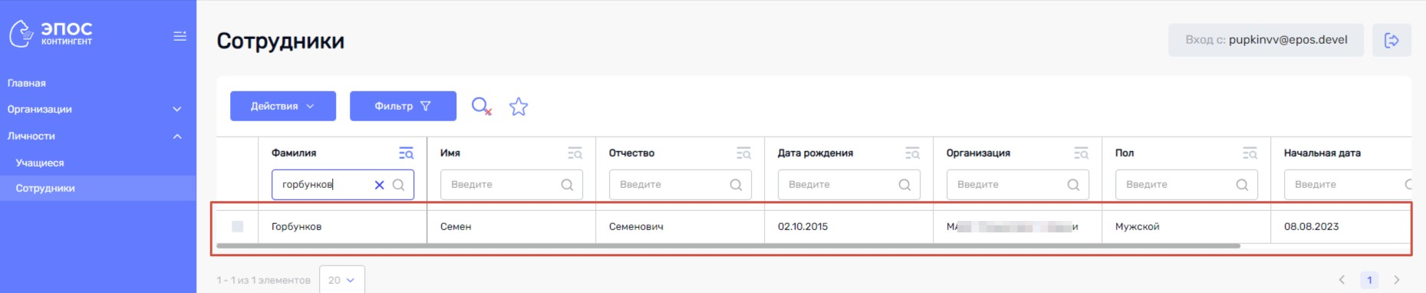
! В случае если после нажатия на кнопку «Найти» не найдено ни одной записи, появляется информационное сообщение, что личность с указанными данными не найдена и введенные данные надо проверить для исключения ошибки, либо создать новую запись о личности сотрудника для дальнейшего добавления сотрудника в организацию:
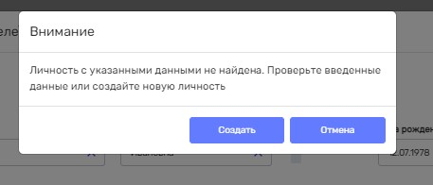
При нажатии на кнопку Создать»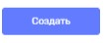 происходит создание личности с указанными ФИО и датой рождения, соответствующая строка появится под заполняемой формой:
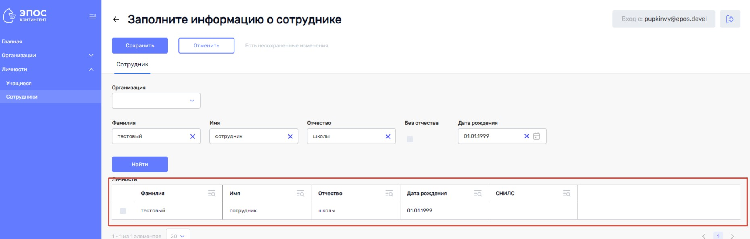
Для добавления сотрудника в организацию следует поставить галочку в строке с созданной записью, выбрать организацию, к которой требуется прикрепить сотрудника, далее нажать на кнопку «Сохранить». Запись о сотруднике появляется в реестре (справочнике) Сотрудники.
После создания профиля сотрудника можно внести другие данные о нем, перейдя в карточку сотрудника.
Атрибуты карточки профиля сотрудника сгруппированы в несколько вкладок:
- Вкладка «Общая информация» содержит информацию о ФИО сотрудника (не редактируется в данном разделе, доступно для редактирования через справочник «Личности»), дате рождения (не редактируется в данном разделе, доступно для редактирования через справочник «Личности»), а также пол, гражданство, второе гражданство (при наличии), телефон, адрес электронной почты, которая привязана к РСАА данного сотрудника, СНИЛС, место рождения, текущую организацию к которой прикреплен сотрудник (поле не редактируется);
- Вкладка «Документы» содержит информацию об удостоверяющих документах личности профиля сотрудника организации, куда можно внести изменения при их наличии;
- Вкладка «История» содержит информацию о перемещениях сотрудников в рамках данного профиля (пользователем не редактируется);
- Вкладка «Адрес» содержит информацию об адресах личности профиля сотрудника также позволяет внести изменения в имеющиеся данные.

